Las ruedas frontales de la grúa se levantaran del suelo si el momento de la carga W respecto al eje trasero excede el momento del peso de 6200lb. Determínese el ángulo Θ en el pescante de la grúa para la carga W=9000lbs
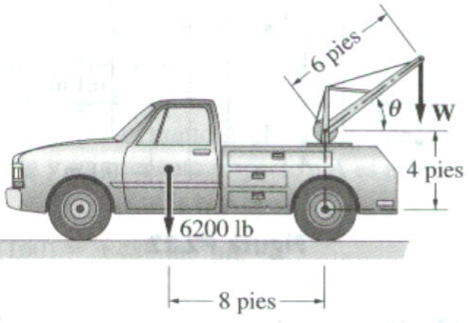

Cuatro fuerzas actuan sobre una placa de 700 x 375 mm como se indica en la figura. Calcular:
- el momento de la fuerza de 500 respecto al punto E
- el momento de la fuerza de 340N respecto al punto C
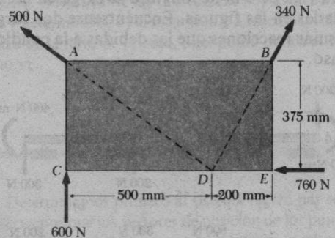

Se aplican dos fuerzas F1 y F2 a un puntual según se indica en la figura. Determinar el momento del a fuerza F1 con respecto a A y el momento de la fuerza F2 con respecto a A.

